**CX7000 IP设置**

|  |  |
| --- | --- |
|  | 作者：俞文升  职务：华东区 技术工程师  公司：BECKHOFF中国  邮箱：w.yu@beckhoff.com.cn  日期：2023-11-20 |
| **摘 要：**  CX7000使用TwinCAT/RTOS系统，无法通过远程或者连接显示器来进行修改，本文介绍CX7000如何设置IP。 | |
| **附 件：**   |  |  |  | | --- | --- | --- | | 序 号 | 文件名 | 备注 | |  |  |  | |  |  |  | |  |  |  | |  |  |  | | |
| **历史版本：**   |  |  |  | | --- | --- | --- | |  |  |  | |  |  |  | |  |  |  | |  |  |  | |  |  |  | | |
| **免责声明：**  我们已对本文档描述的内容做测试。但是差错在所难免，无法保证绝对正确并完全满足您的使用需求。本文档的内容可能随时更新，如有改动，恕不事先通知，也欢迎您提出改进建议。 | |
| **参考信息：** | |

目 录

1. 软硬件版本 3

1.1. 倍福Beckhoff 3

1.1.1. 控制器硬件 3

1.1.2. 控制软件 3

2. 设置IP方法 3

2.1. 方法1：通过BECKHOFF Device Manager设置 3

2.2. 方法2：通过读卡器修改文件设置 5

2.3. 方法3：通过TwinCAT3程序设置 7

3. 其他 7

# 软硬件版本

## 倍福Beckhoff

### 控制器硬件

CX7000

Image ：IN-0900-0020-00-1-2023-00-0.9.88840

### 控制软件

TwinCAT 3.1 Build 4024.42

# 设置IP方法

## 方法1：通过BECKHOFF Device Manager设置

先通过Twincat3软件搜索IP，倍福控制器出厂默认自动获取可通过广播搜索找到控制器IP，此步骤略，如有不会请参考TwinCAT3入门教程。

打开网页浏览器，输入：http://169.254.71.109/config， 输入 用户名：Administrator 密码：1 点击登录，注意用户名首字母大写，当然也可以用host name的方式输入http://BTN-000t6lna/config。

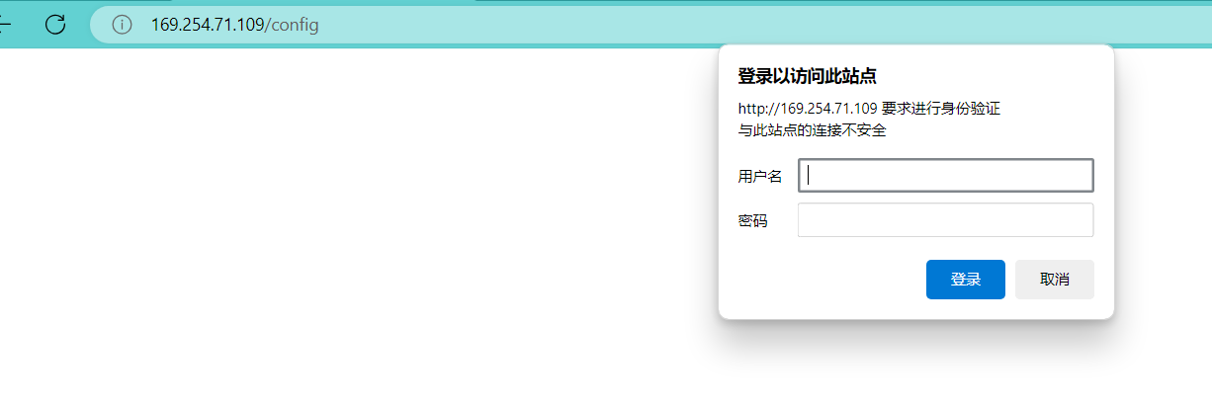

出现BECKHOFF Device Manager页面，点击Hardware—NIC，可以看到当前IP情况，默认DHCP是开着的。

将DHCP改为Enabled后修改IP地址后，点击右上√。

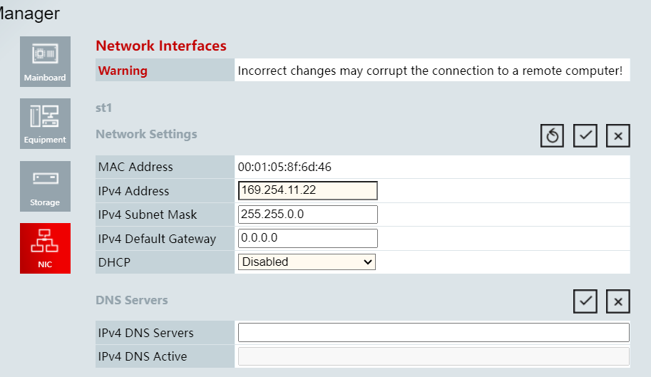

重启后验证IP已经改掉了

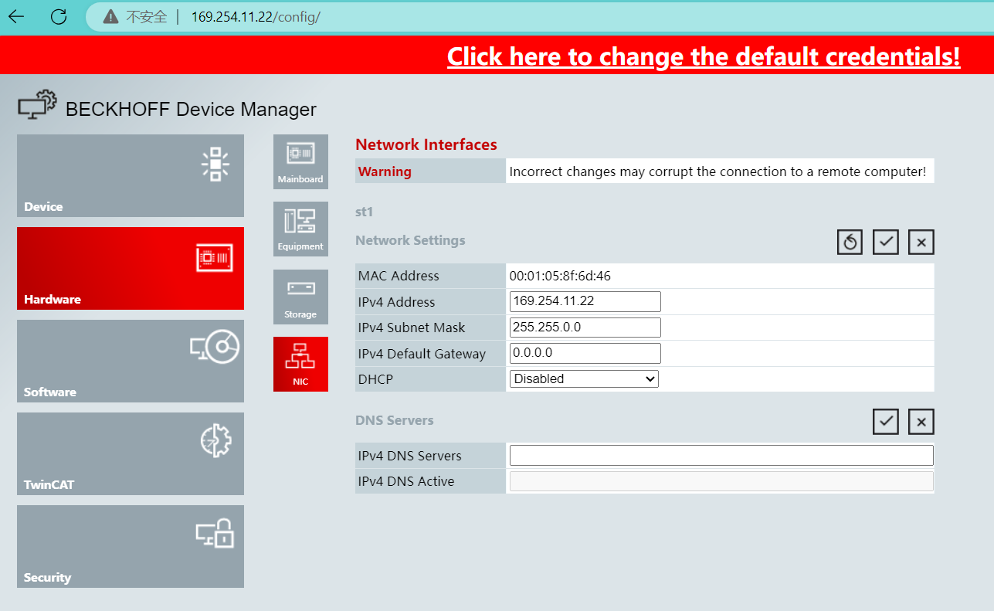

## 方法2：通过读卡器修改文件设置

将CX7000黑子盖子向上推，取出microSD卡。

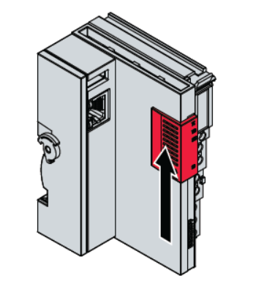

用microSD读卡器,没上过电的卡里面内容如下图左边，上过电之后卡里会多一些文件，我们改IP的配置文件再etc文件夹下面。

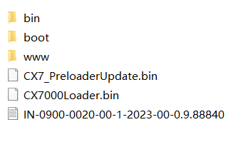

etc文件夹下面的Boot.conf用记事本打开。

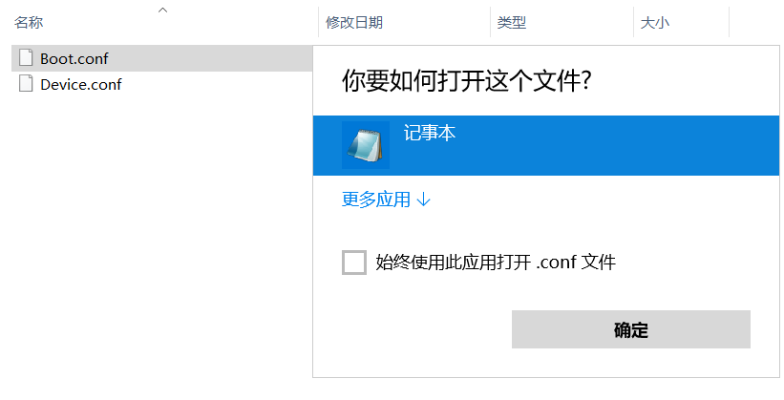

如果要改固定IP，则将DhcpEnabled =false, Ipv4改成要设置的IP，子网掩码和网关按实际情况进行设置后保存文件即可。

## 方法3：通过TwinCAT3程序设置

在Reference下添加Tc2_MDP库

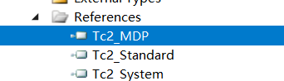

调用写IP功能块，FB_MDP_NIC_Write_IP，填入IP后触发写入后完成IP设置，需要注意触发功能块后，因为IP改了，和控制器就连不上需要关闭程序重新添加路由。

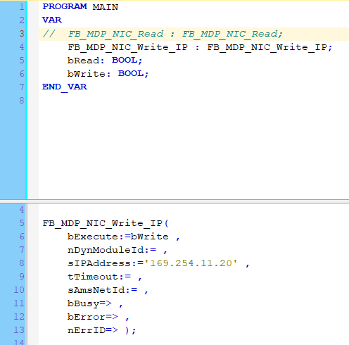

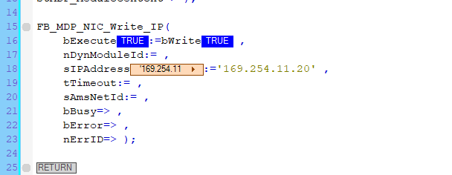

# 其他

使用基于Windows系统的同样可以使用第1、3两种方式

**上海（ 中国区总部）**

中国上海市静安区汶水路 299 弄 9号（市北智汇园）

电话: 021-66312666

**北京分公司**

北京市西城区新街口北大街 3 号新街高和大厦 407 室

电话: 010-82200036 邮箱: beijing@beckhoff.com.cn

**广州分公司**

广州市天河区珠江新城珠江东路32号利通广场1303室

电话: 020-38010300/1/2 邮箱: guangzhou@beckhoff.com.cn

**成都分公司**

成都市锦江区东御街18号 百扬大厦2305 室

电话: 028-86202581 邮箱: chengdu@beckhoff.com.cn

|  |  |
| --- | --- |
| 请用微信扫描二维码  通过公众号与技术支持交流 | 倍福官方网站：  https://www.beckhoff.com.cn  在线帮助系统：  https://infosys.beckhoff.com/index_en.htm |
| 倍福虚拟学院：  https://tr.beckhoff.com.cn/ |
| 招贤纳士：job@beckhoff.com.cn  技术支持：support@beckhoff.com.cn  产品维修：service@beckhoff.com.cn  方案咨询：sales@beckhoff.com.cn |
|  |